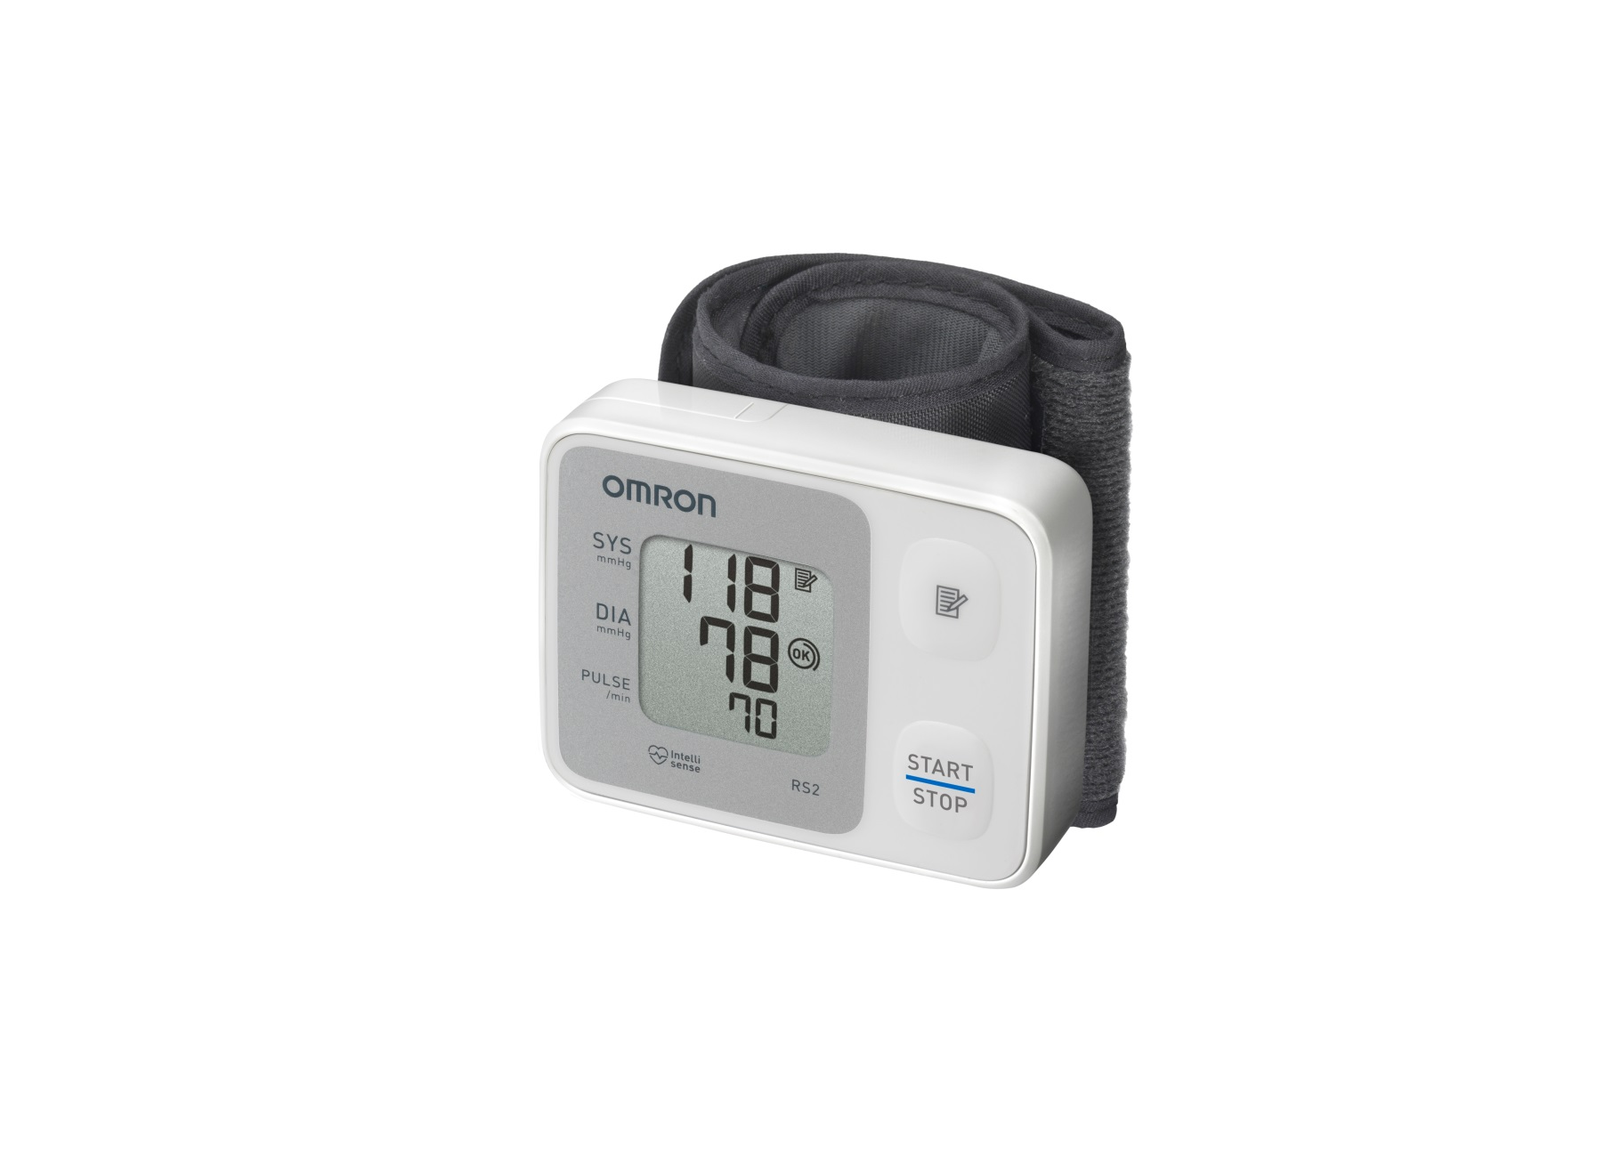

**RS2**

**REF : OMR202**

* Détecteur de pulsations irrégulières avec indication sur l’écran
* Symbole « OK » confirmant le bon enroulement du brassard
* Mémoire de 30 mesures avec date et heure de chaque prise
* Signal sonore indiquant la fin de la prise de tension
* Garantie de 3 ans - fourni avec boîtier de rangement et piles
* Validation Clinique
* Réf : OMR202
* Code EAN 13 : 4015672107304
* Code ACL 7 : 7995888

[**FRAFITO**](mailto:FRAFITO) **–** 84 Corniche Fleurie – 06200 Nice – France -

Tel : 04 93 72 53 54 - Fax : 04 93 21 03 83 - Email : [infos@frafito.net](mailto:infos@frafito.net) / www.frafito.net

**Nouveau tensiomètre au poignet**